广西壮族自治区公共法律服务实体平台
规范化建设
指 导 标 准
（试行）

广西壮族自治区司法厅
二〇二一年十一月
目 录
第一部分 术语和定义 1
一、公共法律服务实体平台 1
二、公共法律服务 1
三、法律援助 1
四、人民调解 1
五、司法鉴定 2
六、公证服务 2
七、法治宣传 2
八、基层法律服务 2
九、商事仲裁 2
第二部分 基本要求 3
一、平台设置及职责 3
二、运行衔接 6
第三部分 制度要求 8
一、管理制度 8
二、工作制度 8
第四部分 服务场所 11
一、标识管理 11
二、基础设施 11
第五部分 工作人员 16
一、岗位要求 16
二、礼仪要求 20
三、工作要求 20
第六部分 服务项目及方式 22
一、服务项目 22
二、服务方式 22
三、信息公开 23
第七部分 服务流程 25
一、通用要求 25
二、服务项目流程 27
第八部分 服务质量评价 28
一、效能评价 28
二、投诉处理 28
三、评价改进 28
附件1 公共法律服务实体平台标识要求 29
附件2 公共法律服务实体平台工作人员用语 32
附件3 各级实体平台的服务项目具体服务流程 36

第一部分 术语和定义

一、公共法律服务实体平台
实体平台由政府主导，司法行政机关统筹管理，是汇聚专业法律服务资源，为城乡居民和其他社会主体提供法律咨询、法治宣传、法律援助、纠纷调解以及有关法律服务需求事项的咨询、指引、办理的综合服务平台，包括公共法律服务中心、公共法律服务工作站和公共法律服务工作室。

二、公共法律服务
由司法行政机关统筹提供，是满足社会公共需求，供全体人民平等享用的公共法律产品和服务，涉及法治宣传教育、律师、公证、基层法律服务、法律顾问和公职律师、公司律师、司法鉴定、法律援助、法律职业资格考试及人民调解等方面。

三、法律援助
由政府设立的法律援助机构组织法律援助律师等法律服务工作人员，为经济困难的公民和法律规定的其他人员提供无偿的法律服务。

四、人民调解
人民调解委员会通过说服、疏导等方法，促使当事人在平等协商基础上自愿达成调解协议，解决民间纠纷的活动。

五、司法鉴定
在诉讼活动中鉴定人运用科学技术或者专门知识对诉讼涉及的专门性问题进行鉴别和判断并提供鉴定意见的活动。

六、公证服务
公证机构根据自然人、法人或者其他组织的申请，依照法定程序对民事法律行为、有法律意义的事实和文书的真实性、合法性予以证明的活动。

七、法治宣传
普及法律知识，弘扬法治精神，促进社会和谐所采取的不同形式的宣传教育活动。

八、基层法律服务
基层法律服务所为满足律师资源不足的乡镇和欠发达地区基层人民群众的法律服务需求，按照司法部规定的业务范围和执业要求开展的法律服务。

九、商事仲裁
由双方当事人协议将争议提交第三者，由该第三者对争议的是非曲直进行评判并作出裁决的一种解决争议的方法。

第二部分 基本要求

一、平台设置及职责
（一）平台设置
根据公共法律服务实际需要，在自治区、设区市、县（市、区）、乡镇（街道）、村（社区）设置多级公共法律服务实体平台，为人民群众直接提供各种公共法律服务。
1.自治区应设立公共法律服务中心，统一协调指挥全区公共法律服务实体平台建设运行；
2.设区市应设立公共法律服务中心，依托设区市司法局或当地政务（行政、公共、综合）服务大厅等建立，可独立设置；
3.县（市、区）应设立公共法律服务中心，依托县（市、区）司法行政机关或政务（行政、公共、综合）服务大厅（中心）等建立，可独立设置；
4.乡镇（街道）应设立公共法律服务工作站，依托乡镇（街道）司法所或政务（行政、公共、综合）服务平台建立，可独立设置；
5.村（居）应设立公共法律服务工作室，依托村（居）委会或社区服务中心建立，可独立设置。
（二）平台职责
1.自治区公共法律服务中心
（1）接待现场来访，解答法律咨询；
（2）受理、审批法律援助申请，指派法律援助人员承办法律援助案件；
（3）提供公证、人民调解、仲裁、司法鉴定等业务咨询、受理法律服务，导引律师调解、律师非诉讼服务、律师诉讼代理等法律服务业务；
（4）开展法治宣传教育和各种形式的法治文化活动；
（5）接待、解答司法行政其他相关业务咨询，导引相关服务；
（6）做好公共法律服务平台服务工单的承办、指派、协调和督办工作；
（7）统一协调指挥全区公共法律服务实体平台建设运行；
（8）接收对司法行政工作和法律服务的投诉、意见建议；
（9）完成司法部和自治区党委、政府交办的其他法律服务工作。
2.设区市、县（市、区）公共法律服务中心
（1）接待现场来访，解答法律咨询；
（2）受理、审批法律援助申请，指派法律援助人员承办法律援助案件；
（3）解答人民调解业务咨询，受理、指派、分流和协调处理人民调解案件，做好矛盾纠纷化解工作；
（4）提供专业调解服务，结合实际提供公证、司法鉴定等咨询、受理法律服务，导引律师诉讼代理等法律服务业务；
（5）开展法治宣传教育和各种形式的法治文化活动；
（6）接待、解答司法行政其他相关业务咨询，导引相关服务；
（7）做好辖区公共法律服务平台建设指导、考核工作；
（8）接收对司法行政工作和法律服务的投诉、意见建议；
（9）完成上级司法行政机关和当地党委、政府交办的其他法律服务工作。
3.乡镇（街道）公共法律服务工作站
（1）接待群众来访和法律咨询服务；
（2）引导法律援助、律师、公证、基层法律服务、司法鉴定等法律业务，负责法律援助申请初审；
（3）组织开展人民调解工作、法治宣传教育，引导告知刑满释放人员安置帮教政策、救助帮扶途径等；
（4）为辖区政府机关、企事业单位、社会组织等提供法律顾问咨询；
（5）参与指导、考核村（居）公共法律服务工作室和村（居）法律顾问工作；
（6）完成上级司法行政机关和当地党委、政府交办的其他法律服务工作。
4.村（居）公共法律服务工作室
（1）接待、解答法律援助、律师、公证、基层法律服务、司法鉴定等相关业务咨询，导引相关服务；
（2）协调落实法律顾问定期进村（居）为居民、村民及时解答日常生产生活中遇到的法律问题，提供法律意见和矛盾纠纷化解等法律服务；
（3）开展法治宣传教育活动，发放法治宣传资料，宣传与日常生产生活相关的法律知识；
（4）加强与基层群众、村（居）委会工作人员之间的联系，在日常工作中及时提供法律咨询等服务。

二、运行衔接
（一）自治区级公共法律服务中心在收到除法律咨询外应由市级、县级、乡镇（街道）、村（居）实体平台受理的法律援助、公证、人民调解等案件申请，应在收到申请后的 1 个工作日内分流至对应下一级实体平台；
（二）市级公共法律服务中心在收到除法律咨询外应由县级、乡镇（街道）、村（居）实体平台受理的法律援助、公证、人民调解等案件申请，应在收到申请后的 1 个工作日内分流至对应实体平台；
（三）县级公共法律服务中心应负责本辖区内除人民调解案件以外的各项公共法律事项，在收到人民调解案件时，应在收到申请后的 1 个工作日内分流至对应乡镇（街道）、村（居）实体平台；
（四）县级公共法律服务中心在收到乡镇（街道）、村（居）实体平台报送的法律援助等案件时，应及时分流到法律援助等机构进行审查并决定。

第三部分 制度要求

一、管理制度
各级公共法律服务实体平台应制定完善各类管理办法，包括但不限于人员管理、业务绩效考核管理、档案管理等。

二、工作制度
（一）工作台账制度
各窗口工作人员应认真做好接待、咨询、来电、来访记录等台账登记工作。应建立以下台账：
1.来访、来电、来信登记记录；
2.案件受理、指派记录；
3.律师值班记录、工作人员排班表；
4.业务分析材料、舆情分析；
5.群众满意度打分评价情况、回访记录；
6.投诉、举报及处理记录。
（二）首问负责制
1.首次接待服务对象的窗口工作人员为首问责任人。首问责任人对服务对象应热情接待，并按照以下要求提供服务：
（1）属于职权范围内的，按照规定的时限、程序和要求办理；
（2）不属于职权范围内的，根据来访事由，引导服务对象至相应部门或人员办理。
2.对不履行首问责任而造成不良影响的，给予相应处理。
（三）一次性告知制
办理事项时因服务对象手续、材料不完备或不具备受理条件的，工作人员应以口头或书面形式一次性告知需要补交的手续、材料或不予受理的理由。
（四）限时办结制
根据不同的法律服务项目，各级实体平台应对相关办理事项明确办结时限，因特殊情况不能按时办结需延期的，应向服务对象做好解释说明工作。
（五）岗位责任制
按照职责分明、权责一致的原则，各级实体平台对所设置岗位的工作职责和要求进行明确规定。
（六）服务承诺制
各级实体平台应将办事条件、程序、依据以及监督方式等向社会公开并作出服务承诺。
（七）不满意事项回访制
对热线咨询或现场接待处理不满意的事项，各级实体平台应及时安排专人研究处理或提供上门服务，确保服务对象满意。
（八）AB 岗工作制
各级实体平台同一服务窗口应明确A、B两名责任人，A岗责任人工作日因故不能到岗或需离岗的，B岗责任人应及时替岗，保证窗口业务正常办理。
（九）过错追究制
工作人员因不履行或不正确履行职责致使国家、集体和人民群众利益遭受损失的，应依法追究相关责任。
（十）应急处置制度
各级实体平台应制订应急预案，处置来访人员众多或发病、滞留、滋事、危险行为等突发事态。
（十一）质量评价制度
各级实体平台应建立窗口服务质量评价机制，通过使用满意度评价器、意见箱或质量反馈卡等评价措施，对法律咨询、业务办理等平台工作人员的服务情况进行满意度评价。

第四部分 服务场所

一、标识管理
（一）实体平台应设置在临街一层、交通便利、方便人员来往的服务场所，门厅外或服务区应悬挂显著门牌标识。各级实体平台相关标识的制作应满足附件1的相关要求；
（二）市级公共法律服务实体平台名称统一为“××市公共法律服务中心”，县级公共法律服务实体平台名称统一为“×县（市）公共法律服务中心”或“×市×区公共法律服务中心”，乡镇（街道）公共法律服务实体平台名称统一为“××乡镇（街道）公共法律服务工作站”，村（居）公共法律服务实体平台名称统一为“××乡镇（街道）××村（居）公共法律服务工作室”，标识可以简称为“××村（居）公共法律服务工作室”；
（三）实体平台设置在当地政务（行政、公共、综合）服务大厅、村（居）委员会的，县级标识可简称为“公共法律服务中心”，乡镇级标识可简称为“公共法律服务工作站”，村级标识可简称为“公共法律服务工作室”，也可以按进驻单位统一标准的标志名称，但应含有“公共法律服务”的元素。

二、基础设施
（一）公共法律服务中心
1.选址
公共法律服务中心选址应符合以下要求：
（1）遵循人口集中、交通便利、临街设置的原则；
（2）实体平台办公场所面积应与提供服务的项目、内容、方式等相适应。
2.布局
公共法律服务中心功能布局应符合以下要求：
（1）根据需要合理划分等候区、服务区、自助服务区、办公区等区域；
（2）等候区设置公共法律服务中心呼叫系统，以叫号的形式提供服务；
（3）服务区应根据需要合理设置引导台或指引服务窗口；
（4）服务区应设置法治宣传教育、法律咨询、法律援助、调解等服务窗口，具备条件的可设置法律职业资格考试咨询、安置帮教、监所远程视频探视等拓展服务窗口；
（5）服务区应设置12348公共法律服务热线办公区，根据工作需要划分受理、转办、回访等工作区域并在显著位置设立“12348公共法律服务热线”标识，工作环境应安全、整洁，卫生、照明、温湿度应符合工作要求；
（6）应配备与窗口服务相配套的服务功能室；
（7）自助服务区应配备公共法律服务自助服务终端机、“互联网＋”智能展示平台等智能设施设备；
（8）办公区应设置管理人员办公室、档案资料室、会议室、接待室。
3.设施设备
公共法律服务中心设施设备符合以下要求：
（1）遵循实用、安全、科学、美观的原则，标识统一；
（2）配备无障碍设施，方便残疾人和老年人使用；
（3）符合消防要求，配备必要的消防设施，设置消防应急通道；
（4）配备电子显示屏等必要信息公开设施；
（5）等候区应设置排队叫号系统和设备，放置办事指南、宣传资料，配备必要的便民设施及用品；
（6）服务区应设置半开放式接待柜台，配备计算机、打印机、复印机、传真机、扫描仪及电子监控、身份识别、可视电话、服务评价器等设备；
（7）设置填单区并放置书写台、笔纸和相关表格填写样本；
（8）市级公共法律服务中心自助服务区应配备公共法律服务自助服务终端机、“互联网＋”智能展示平台、法律服务智能机器人等设施设备，县级公共法律服务中心自助服务区应配备公共法律服务自助服务终端机、“互联网＋”智能展示平台等，有条件的可配备法律服务智能机器人等设施设备；
（9）配备足够数量的座椅，提供免费饮用水和免费无线网络；
（10）有完善的服务群众、信息公示、宣传教育和评议监督等设施，设立意见箱或意见簿并公布投诉电话；
（11）应配备常用法治宣传资料、法律书籍、案例选编和司法行政工作类杂志报刊供服务对象免费查阅。
（二）乡镇（街道）公共法律服务工作站
1.选址布局
公共法律服务工作站选址和布局符合以下要求：
（1）遵循人口集中、交通便利、临街设置的原则；
（2）各级乡镇（街道）公共法律服务工作站建筑总面积不得少于 50 ㎡；
（3）应根据需要合理划分功能区。
2.设施设备
公共法律服务工作站设施设备应符合以下要求：
（1）遵循实用、安全、科学、美观的原则，标识统一；
（2）配备无障碍设施，方便残疾人和老年人使用；
（3）符合消防要求，配备必要的消防设施，设置消防应急通道；
（4）配备办公电脑、打印机、复印机、传真机、自助服务终端、可视电话、服务评价器等设施设备；
（5）设置接待场所，提供座椅、水性笔、饮水机等便民服务设施；
（6）应配备常用法治宣传资料、法律书籍、案例选编和司法行政工作类杂志报刊供服务对象免费查阅。
（三）村（居）公共法律服务工作室
公共法律服务工作室可以独立设置，也可以依托村（居）委会或社区服务中心建立，应符合以下要求：
（1）配备无障碍设施，方便残疾人和老年人使用；
（2）符合消防要求，配备必要的消防设施，设置消防应急通道；
（3）配备必要的办公设施设备；
（4）设置接待场所，提供座椅、水性笔、饮水机等便民服务设施。
（5）应配备常用的法治宣传资料、法律书籍、司法行政工作类杂志报刊供服务对象免费查阅。

第五部分 工作人员

一、岗位要求
（一）通用要求
1.实体平台有独立场所的，应合理配备工作人员（含专职、兼职、公益性岗位）。自治区、市、县级公共法律服务中心服务大厅应设置服务引导员。
2.窗口岗位设置应按照以下要求：
（1）自治区级法律服务中心设置法律咨询、法律援助、公证、司法鉴定、仲裁、人民调解、基层法律服务、综合业务等窗口；
（2）市级公共法律服务中心设置法律咨询、法律援助、公证、司法鉴定、仲裁、综合业务等窗口，可增设法律职业资格窗口；
（3）县级公共法律服务中心设置法律咨询、法律援助、人民调解窗口，可增设公证、司法鉴定、综合业务等窗口；
（4）乡镇（街道）公共法律服务工作站设置法律咨询、人民调解、法律援助窗口；
（5）村（居）法律服务工作室可在社区居民（村民）委员会或党员群众服务中心开设公共法律服务窗口。
3.工作人员包括但不限于公务员、律师、基层法律工作者、人民调解员、公证员、司法鉴定人、仲裁机构工作人员和其他法律服务志愿者。
4.工作人员应对服务对象咨询和办理的事项进行统一登记、受理、审查、办理和监督。
（二）自治区、市、县级公共法律服务中心岗位要求
1.自治区、市、县级公共法律服务中心应建立“领导干部公共法律服务接待日”制度，确保每日有 1 名领导干部值班。
2.应设置12348公共法律服务热线座席，根据需要配备管理人员、服务人员，提供免费法律服务。
（1）12348公共法律服务热线管理人员应符合以下要求：
a.熟悉与热线工作相关的法律法规和政策；
b.熟练掌握热线工作流程及要求；
c.具备良好组织协调、沟通交流的能力。
（2）12348公共法律服务热线服务人员应符合以下要求：
a.具备提供公共法律服务所必需的资格资质，具有较强的业务工作能力，遵守职业道德、执业纪律，近三年未受过行政处罚或行业惩戒；
b.熟悉法律知识、司法行政业务和相关政策，熟悉本地方言、民风民情，具有良好的沟通、解答能力，能熟练操作办公及信息系统；
c.服务态度热情端正，使用文明用语，耐心倾听解答，不拒绝推诿。
3.应设置综合管理、窗口服务、辅助服务 3 类岗位，并在自助服务区设置志愿者服务岗。
4.综合管理岗应负责现场管理、投诉及突发事件处理、监督指导等工作。综合管理岗工作人员应符合以下要求：
a.了解各岗位工作职责和工作要求；
b.了解实体平台服务内容和办事流程；
c.具有较强的沟通协调和管理能力。
5.窗口服务岗应负责回答咨询、受理登记、办理事项等工作。窗口服务岗位工作人员应符合以下要求：
a.熟悉业务相关的法律法规、国家政策；
b.具备法律相关行业 1 年以上工作经验。
6.辅助服务岗应负责引导问询、秩序维护、信息登记等工作。辅助服务岗工作人员应符合以下要求：
a.熟悉实体平台建筑布局、区域划分和管理制度；
b.具备引导服务对象进入工作流程的能力；
c.具备解答服务对象常见疑问的能力。
（三）乡镇（街道）公共法律服务工作站
1.公共法律服务工作站设置 1 名负责人，1 名工作人员和1名法律顾问。
2.负责人的工作职责包括：
a.负责本乡镇（街道）公共法律服务工作站的运行；
b.招募并登记公益性公共法律服务志愿者，组织开展公共法律服务志愿活动；
c.组织开展法治宣传、法治讲座等法治活动，培养法律明白人并进行登记。
3.工作人员的工作职责包括：
a.指引协助群众寻求律师、公证、基层法律服务、司法鉴定等法律服务；
b.引导、参与社会矛盾纠纷排查化解；
c.组织指导村（社区）公共法律服务室工作；
d.协助办理法律援助申请和网上预申请。
4.法律顾问工作职责为开展法治宣传，解答法律咨询。
（四）村（居）公共法律服务工作室
1.公共法律服务工作室设置 1 名负责人和 1 名法律顾问。
2.负责人由村（居）专职人民调解员担任，未设专职人民调解员的，由村（居）调解委员会主任兼任，工作职责包括：
a.负责本村（社区）公共法律服务工作室的具体运行；
b.指引群众寻求法律服务；
c.开展法治宣传教育；
b.协调落实法律顾问定期进村（社区）提供法律咨询及服务。
3.按照“一村（社区）一法律顾问”设置法律顾问，工作职责为通过现场或电话预约等便民方式开展法律咨询和矛盾纠纷化解等法律服务。

二、礼仪要求
（一）工作人员应衣着整洁、仪表端正、态度热情，佩证上岗，有统一制服的工作人员应按规定着制服；
（二）男士不得蓄长须长发，女士不得有怪异发型、发色，不得戴有色眼镜从事工作；
（三）应使用普通话，语调语速适当，服务用语应满足附件2的相关要求；
（四）尊重服务对象宗教信仰和人格尊严，对合理要求应尽量满足。

三、工作要求
（一）工作人员应按时到岗，不得迟到早退、擅自代班代岗，不串岗、离岗、空岗，在工作期间不得从事与工作无关的活动；
（二）工作人员应耐心细致，解答全面，咨询事项不属于本窗口职责范围的，应提供指引或者协助其咨询，不因服务对象身份等状况而差别对待；
（三）需要后续办理的服务事项，窗口人员在受理后应按相关流程办理，并按规定告知服务对象；
（四）工作人员应指导服务对象通过网络平台使用网上咨询、表格下载、网上申报、网上投诉等便捷服务方式；
（五）服务对象索取办事指南、申请表格等资料时，工作人员应提供相关资料或者告知资料的摆放位置；
（六）工作人员应妥善保管收取的申请材料，并及时按规定移交或者存档；
（七）服务对象提出意见、建议时，工作人员应冷静倾听，耐心解释，必要时应报告管理负责人，不得与服务对象争吵；
（八）因故需暂停办理业务或暂时离开岗位时，工作人员应放置“暂停服务”、“请稍候”等标识；
（九）发生重大、紧急事件时，工作人员应采取适当应急措施，并按规定报告实体平台管理人员。

第六部分 服务项目及方式

一、服务项目
（一）各级实体平台的服务项目包括但不限于法律咨询、法律援助、法治宣传教育、公证、司法鉴定、人民调解、仲裁、法律职业资格考试。
（二）各级实体平台提供服务项目见表 1。
表1 各级实体平台提供服务项目
服务项目 | 自治区级公共法律服务平台 | 市级公共法律服务平台 | 县级公共法律服务平台 | 乡镇（街道）公共法律服务平台 | 村（居）公共法律服务平台
法律咨询 | √ | √ | √ | √ | √
法律援助 | √ | √ | √ | √ | √
基层法律服务 | √ |  |  | √ | √
法制宣传教育 | √ | √ | √ | √ | √
公证 | √ | √ | √
司法鉴定 | √ | √ | √
仲裁 | √ | √
人民调解 | √ |  |  | √ | √

二、服务方式
（一）现场服务：工作人员通过服务窗口与服务对象面对面提供现场服务。
（二）电话服务，包括：
1.通过“12348”法律服务热线提供服务；
2.通过各实体平台的公示咨询电话提供服务。
（三）网络服务，包括：
1.通过公共法律服务网络平台提供服务；
2.通过微信、微博等方式提供服务；
3.通过动态的滚动屏、广告屏等提供服务。
（四）自助服务，包括：
1.现场提供电脑供群众自助查询；
2.摆放办事指南、服务手册等印刷品提供服务；
3.通过自助服务终端、广西法律服务网及其APP等提供服务；
4.通过静态的宣传栏提供信息服务。

三、信息公开
各级公共法律服务实体平台应通过设置桌牌、电子显示屏、公示栏、自助系统等方式进行信息公开， 内容包括但不限于：
（一）服务项目、服务内容、服务方式；
（二）组织架构和人员名录；
（三）服务地点和服务时间；
（四）办事指南和服务手册；
（五）示范文本；
（六）特殊人群优先服务措施；
（七）投诉（监督）电话、网址。

第七部分 服务流程

一、通用要求
（一）咨询引导
1.各级实体平台应通过窗口、热线电话、互联网等渠道向服务对象实时提供咨询服务。
2.工作人员应对服务对象的姓名、身份证号码、住址、联系方式、咨询内容、办理结果等内容进行登记。
3.对于服务对象咨询的问题，工作人员应当场解答。无法当场解答的，应向服务对象说明原因， 并当日答复或电话回复。
4.工作人员应向服务对象一次性告知办理事项的条件和相关办事指南、申请表格等资料。
（二）受理
各级实体平台对服务对象提出的服务申请，应根据下列情况分别作出处理：
1.申请事项依法不属于实体平台服务范围的，及时告知服务对象向相应部门申请；
2.申请材料不齐全或不符合法定形式可以当场更正的，当场予以指正，服务对象更正后予以登记受理，出具申请材料接收凭证；
3.申请材料无法当场补充或更正的申请事项，当场一次性告知服务对象需要补正的全部内容，并出具补充材料通知。服务对象未按要求补齐或更正的，视为撤销申请；
4.申请事项属于实体平台服务范围的，申请材料齐全、符合法定形式，或服务对象按要求提交全部补正申请材料的，当场受理，并出具申请材料接收凭证；
5.网上提出申请的，在2个工作日内一次性告知服务对象需要补正的全部内容。
（三）审查
1.各级实体平台对受理的服务事项申请，应按照“谁审批谁负责”的原则确定事项审查人和决定人：
审查人。根据申请材料，对照服务事项的法律法规和相关规定，提出审查意见；
决定人。复核审查人的审查意见后作出决定。
2.审查人和决定人应在出具申请材料接收凭证后的3个工作日内分别完成初审和复审。
3.依法需要对申请材料的实质内容进行核实的，应指派2名以上工作人员进行核查。经核查有疑议的，应将该核查结果书面告知服务对象。
（四）办理
1.各级实体平台对符合法定条件的申请，应分流到办案机构依法办理或作出批准的决定。
2.对不符合法定条件的申请，应依法不予办理或作出不予批准的决定，同时列明理由、依据，并告知服务对象救济途径。
（五）发放结果
在承诺期限内出具批准文件或不予办理通知书、不予审批通知书，并应根据服务对象需求采取现场递交或邮寄等方式送达。

二、服务项目流程
各级实体平台的服务项目的具体服务流程见附件3。

第八部分 服务质量评价

一、效能评价
（一）各级实体平台效能评价的范围应包括但不限于履职情况、工作效率、工作质量、改革创新和行政成本。
（二）设置窗口服务评价器并建立服务质量评价系统，对窗口服务进行一事一评，评价内容包括但不限于服务态度、办事效率和业务水平，评价结果与工作人员考核奖惩相关。
（三）效能评价结果应形成效能评价报告。

二、投诉处理
（一）各级实体平台应明确受理部门和人员，建立现场投诉、电话投诉、网络投诉以及信访投诉等投诉渠道，开展社会监督；
（二）建立投诉反馈机制，按照中央和自治区党委政府有关投诉处置的部署和要求，处置公共法律服务中发生的各类投诉。

三、评价改进
（一）各级实体平台应定期开展服务对象满意度测评，对测评结果进行汇总、分析并形成报告，对服务对象提出的建议或意见制定整改方案及计划。测评结果作为服务质量改进的依据；
（二）建立定期回访机制，各级公共法律实体平台应定期对已办理的事项进行抽查回访。

附件1

公共法律服务实体平台标识要求

一、平台标识通用说明
适用于自治区、市、县、乡、村五级公共法律服务实体平台入门大厅处；
背景采用蓝底白字，蓝色颜色值为 CMYK:C100M80Y0K30，白色颜色值为 CMYK:C0M0Y0K0；
字体：方正大标宋；
工艺：使用铝塑板，亚克力双层雕刻字；
尺寸：以实际场所实际比例为准。
二、平台LOGO
各级公共法律服务平台标识LOGO见图1.1

图 1.1 公共法律服务平台名称标识
三、门楣标识
自治区、市、县三级公共法律服务实体平台门楣标识见图1.2。
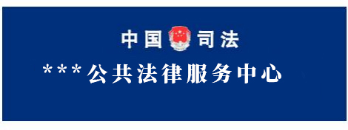
a）自治区、市级公共法律服务平台
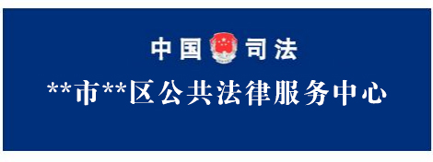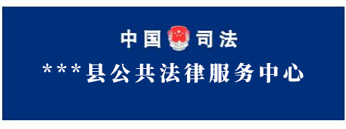
b）县级公共法律服务平台示例
图1.2 市、县两级公共法律服务实体平台门楣标识
四、名称标牌
自治区、市、县、乡四级公共法律服务实体平台悬挂名称标牌见图1.3。
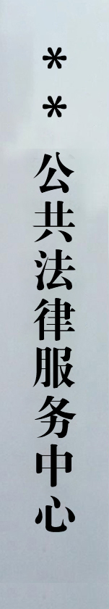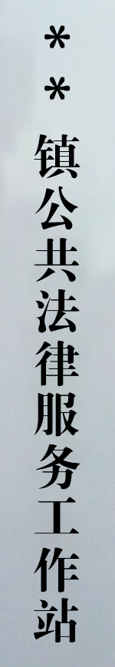
a）自治区、市级公共法律服务平台 b）县级公共法律服务平台 c）乡级公共法律服务平台名称标牌示例
图1.3 自治区、市、县、乡四级公共法律服务实体平台悬挂名称标牌
五、12348公共法律服务热线办公区名称标识
自治区、市级公共法律服务实体平台可参照图1.4设置背景墙和办公区标牌，县级公共法律服务平台可参照设置工作区标牌。
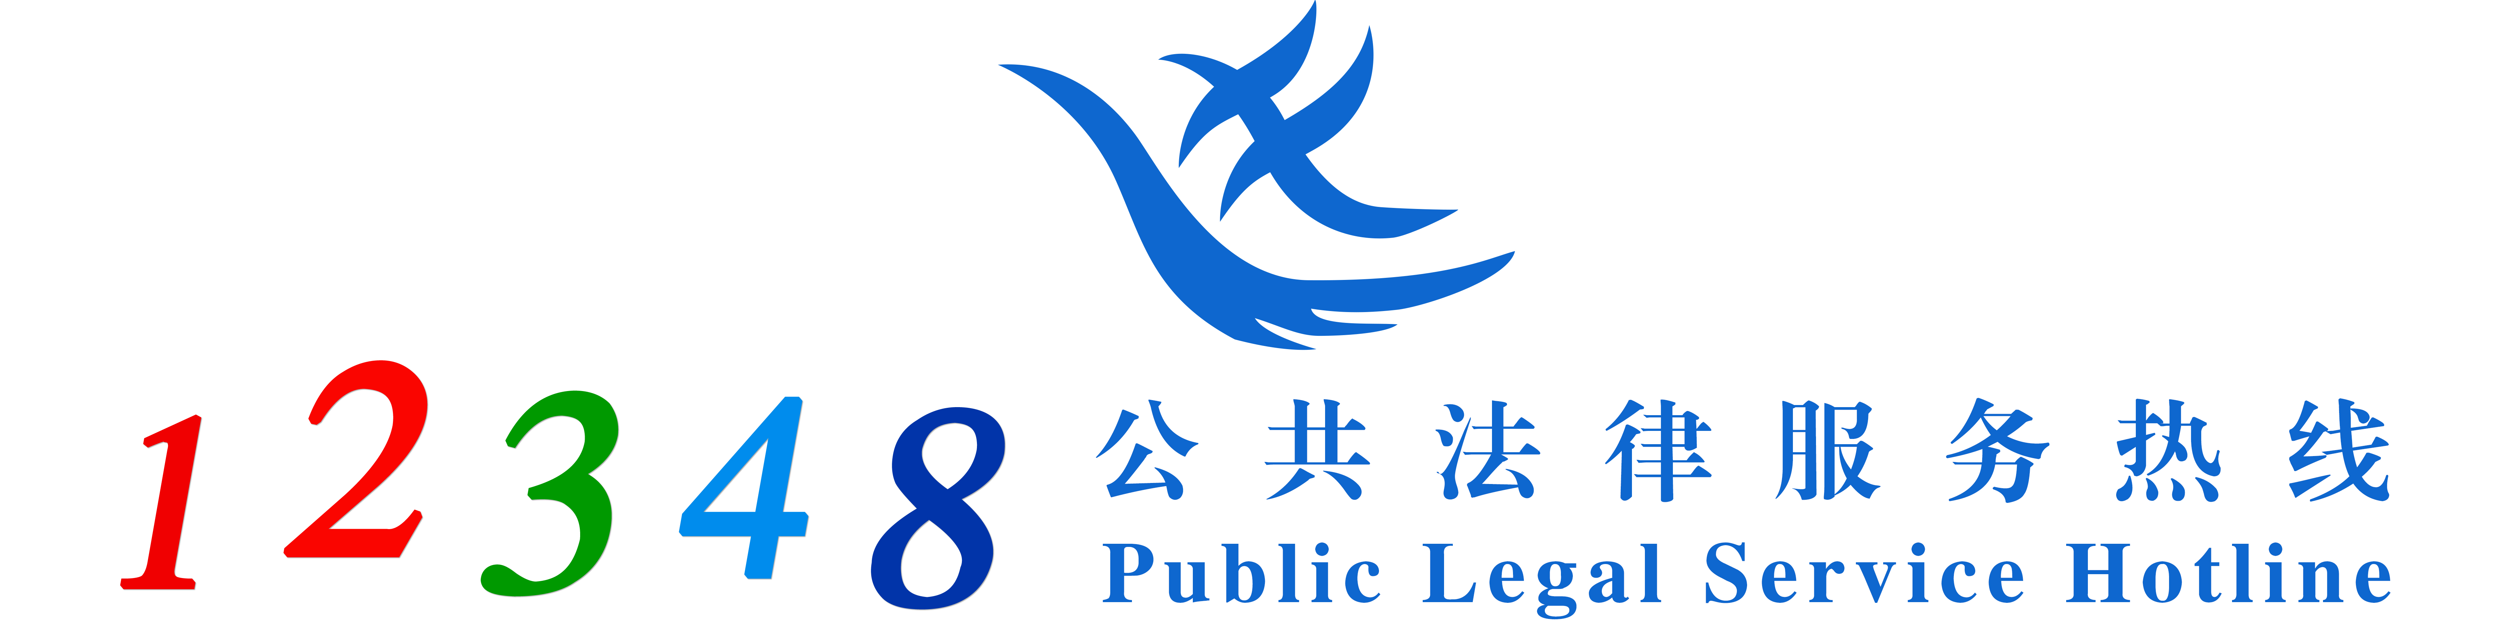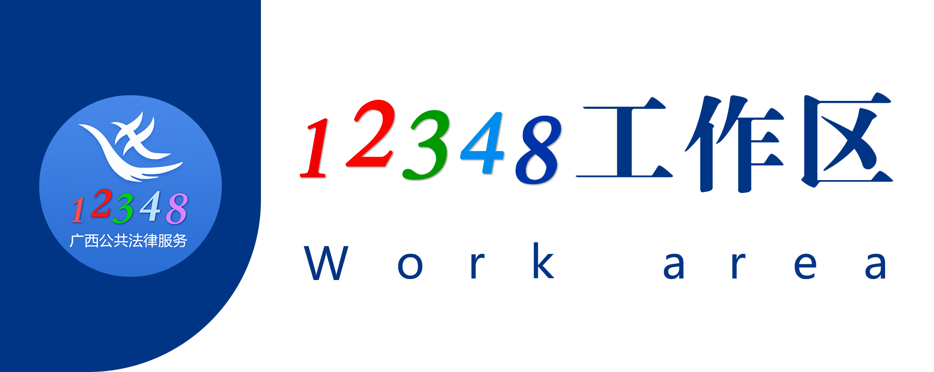
a）背景墙 b）办公区标牌
图1.4 12348公共法律服务热线办公区名称标识

附件2

公共法律服务实体平台工作人员用语

一、文明用语
工作人员提供服务时应使用以下用语：
（一）接听电话时，可说“您好，这里是12348公共法律服务中心，请问有什么可以帮到您？”，中断或挂止电话应先征得对方同意；
（二）接待服务时，可说“您好，请问您需要办理什么业务？”，并应引导群众到准确位置“若您需要办理XX业务，请您移步至X号窗口（柜台）”；
（三）办理业务时，可说“我需要核实一下，请您稍等”、“这是XX表格，请您填写”、“请您听我详细解释”、“您的手续已办好，请核对”、“请保管好您的资料”等；
（四）服务结束时，应主动要求服务对象评价，可说“请您对我的服务进行评价”；服务对象离开时， 对于办妥业务可说“请慢走”、“再见”，还未办妥业务的可说“对不起，请补全手续再来办理”等。
二、服务禁忌
（一）服务禁语
工作人员提供服务时应禁止使用以下用语：
1.你是谁？
2.有什么事？
3.不行。
4.那不是我的工作。
5.不是我受理的。
6.我现在很忙。
7.我也没办法。
8.你必须出示XX证件，才能办理。
9.我不知道（不清楚、不了解、我怎么知道）。
10.我知道了/我清楚了，你不用再讲了。
11.你错了，事实不是这样的。
12.你说的对，这个部门服务人员的表现真是很差。
13.知道没有？
14.懂了吗？你听不懂吗？
15.你应该冷静一下。
16.我们规定就是这样，没办法。
17.你要办就办，不办就算了。
18.你去投诉吧，随便你。
19.我们是绝对不会出错的。
20.不行就是不行。
（二）服务禁忌动作和行为
提供服务时，工作人员应禁止以下行为：
1.提供服务时，在群众发脾气时，服务人员无法控制情绪，与群众发生争执；
2.在核查群众反映的问题时，让群众长时间等待都不做任何回复；
3.给群众随便承诺无法做到的事情；
4.群众讲话时轻易打断群众、插话或转移话题；
5.服务群众中精神萎靡，态度懒散；
6.责问、反问、训斥或谩骂群众；
7.与群众交谈时态度傲慢；
8.不懂装懂，搪塞、推诿群众；
9.频繁使用口头禅、非礼貌性语气助词（如：喽、嘛等）;
10.拖腔、语气生硬、顶撞群众；
11.外拨或接听私人电话；
12.接听群众电话时，应禁止以下行为：
完全保持沉默或很长一段时间没有声音，让群众以为电话已挂断；
没有注意聆听群众反映的问题，忘记做记录或记录不正确，导致再次回电话给群众；
没有确认记录信息前就挂断群众电话；
什么都没有说就挂断电话；
群众尚未挂机便与同事交谈；
通话时打呵欠、吃东西；
遇群众提出的不知如何解答的问题时，未经允许直接将电话交给其他工作人员受理。

附件3

公共法律服务项目具体服务流程

一、法律咨询
提供法律咨询服务时应参照图3.1。









图 3.1 法律咨询服务流程
提出咨询
评价反馈
引导至相关部门或告知解决途径

答复或提出法律建议

形成工作记录

其他咨询事项

法律咨询事项

二、法律援助
提供法律援助服务时应参照图3.2。











图 3.2 法律援助服务流程
提出申请
评价反馈

提供法律援助
未按要求提交补充材料

按要求提交补充材料
材料不齐全， 一次性告知

形成工作记录并归档
告知理由，引导至其他救济途径

受理

不符合法律援助条件

符合法律援助条件
三、商事仲裁
提供商事仲裁服务时应参照图3.3。













图 3.3 商事仲裁服务流程
提出申请
评价反馈
送达
受理申请
告知理由
办理并出具裁决书
受理申请
不符合申请条件
符合申请条件
四、司法鉴定
提供司法鉴定服务时应参照图3.4。
图 3.4 司法鉴定服务流程
提出申请
评价反馈
送达
受理申请
告知理由
办理并出具司法鉴定意见书
受理申请
不符合申请条件
符合申请条件
五、公证
提供公证服务时应参照图3.5。









图 3.5 公证服务流程
提出申请
评价反馈
送达
受理申请
告知理由，引导至其他救济途径
办理并出具公证书
受理申请
不符合申请条件
符合申请条件
六、人民调解
提供人民调解服务时应参照图3.6。















提出申请
评价反馈
签订人民调解书面协议或达成口头协议
调解
调解不成功
引导当事人通过其他合法途径解决纠纷
调解成功
调查
受理
不符合人民调解条件
符合人民调解条件
图 3.6 人民调解服务流程

